让过程控制的功能更加丰富
贝加莱的APROL R4.2亮相法兰克福的阿赫玛博览会（ACHEMA）
贝加莱APROL过程控制系统全新的R4.2版本将会亮相阿赫玛博览会（ACHEMA）。在11.1展厅A63展台，您还将发现包括用于云通信的边缘控制器和ACOPOStrak输送系统等各种亮点。
APROL R4.2版本提供了许多新的软件功能，包括通过OPC UA和MQTT改进的云通信。新版本还为优化工厂和流程效率提供了新的备选组件，例如资产性能监控，状态监控的新增选项，控制性能监控器，集成的商业智能解决方案和优化的报警管理。
边缘控制器
贝加莱的边缘控制器可以做到获取数据，评估数据并将其发送到云端。强大的工业PC甚至可以用于大数据分析和机器学习，同时还可以作为一个完整的工业控制器。
贝加莱还利用ACHEMA的机会展示了智能的ACOPOStrak输送系统如何实现经济型大批量定制。该系统的全电子分流器可以实现对产品流的全速分流和并轨。

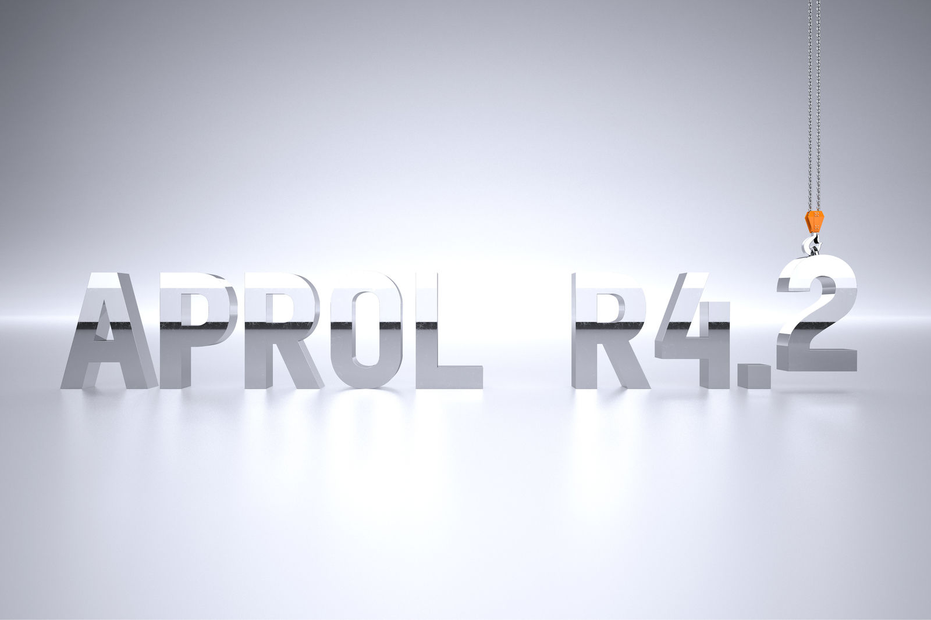
APROL R4.2版本提供了许多新的软件功能，包括通过OPC UA和MQTT改进的云通信以及用于优化工厂和过程效率的新备选组件。

关于贝加莱
贝加莱是一家总部位于奥地利并在全球拥有分公司的创新型自动化企业。2017年7月，贝加莱成为ABB集团的机械自动化事业部。作为工业自动化领域的全球领导者，贝加莱将前沿技术与领先工程相结合，为几乎每个行业的客户提供面向机器与工厂自动化、运动控制、HMI和集成安全技术的完整解决方案。借助于OPC UA、POWERLINK、openSAFETY等工业物联网通信标准，以及强大的Automation Studio软件开发平台，贝加莱不断重新定义自动化工程的未来。受简化流程和超出客户预期的承诺驱动，贝加莱始终保持创新精神并处于工业自动化领域的前沿。
获取更多信息，请访问www.br-automation.com。

